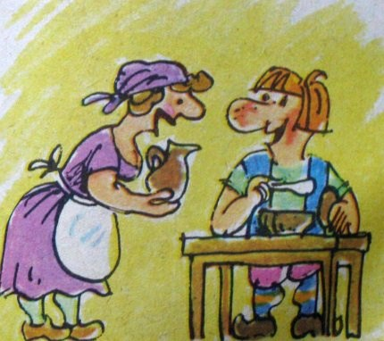
Жил-был на свете человек, злющий-презлющий. Никак ему жена не могла угодить. И всегда-то ему казалось, что она мало по хозяйству занята. Вот приходит он как-то раз домой с сенокоса и давай ругаться.
— Не сердись понапрасну,— говорит ему жена.— Давай-ка лучше завтра поменяемся работой: я пойду вместо тебя сено косить, а ты оставайся дома и хозяйством занимайся.
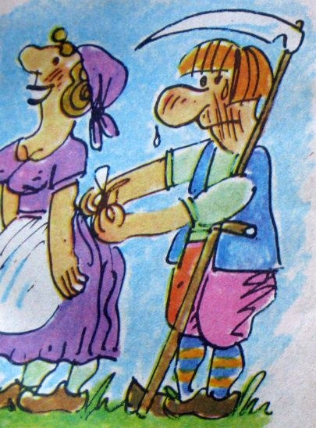
Обрадовался муж и сразу согласился.
Рано поутру вскинула жена косу на плечо и отправилась на луг сено косить, а муж остался по хозяйству возиться.
Перво-наперво решил он сбить к обеду масло. Но только принялся за дело, как захотелось ему пить, и пошел он в погреб за пивом. А пока он цедил в кружку пиво, слышит: в кухню поросенок забрался. Зажал он в кулаке затычку от бочки — и вверх по лестнице, посмотреть, как бы не опрокинул поросенок маслобойку. Прибежал, да поздно: поросенок уже успел перевернуть маслобойку и слизывает с полу сливки. Муж так разозлился, что бочка с пивом тут же у него из головы напрочь вылетела, и он кинулся со всех ног за поросенком. Нагнал его в дверях и так ногой поддал, что поросенок свалился на землю замертво.Тут муж вспомнил, что в руках затычку от бочки держит, и — бежать в погреб. Примчался, а бочка-то пустая — пиво давным-давно из нее все вытекло.Пошел он снова в маслодельню, отыскал сливки, залил в маслобойку и принялся масло сбивать, чтобы к обеду, значит, поспеть.Но только он взялся за дело, как вспомнил, что скоро полдень, а корова все еще не кормлена и не поена. Вести ее на выгон уже поздно, решил он. Пусть, думает, попасется на крыше. Крыша у них была крыта торфяником и вся поросла высокой, сочной травой. Дом стоял на пригорке. Дай, думает муж, перекину-ка я на крышу доску и проведу по ней корову. Но маслобойку он не решился из рук выпустить, потому что по кухне ползал их малыш, а уж он только и мечтал перевернуть ее вверх тормашками. Взвалил муж маслобойку на спину и за коровой пошел. Но прежде чем тащить ее на крышу, решил ее напоить. Взял бадью и за водой отправился. Но только наклонился над колодцем, молоко из маслобойки вылилось и ему прямо за шиворот потекло.
Близился полдень, а масла все еще и в помине не было. Решил тогда муж хоть кашу сварить. Налил в горшок воды и поставил на огонь. Тут ему стукнуло в голову, что корова может с крыши свалиться. Чего доброго, еще переломает себе ноги или шею свернет. Пошел он корову привязывать. Один конец веревки ей к шее привязал, а другой пропустил через трубу и привязал к своей ноге.Вода в горшке тем временем давно закипела, а он еще и не принимался молоть крупу. Только начал молоть крупу, а корова возьми да и свались с крыши и потяни его за собой в трубу! Накрепко застрял он в трубе, а корова повисла на веревке между небом и землей — ни туда и ни сюда!Ждала-ждала жена, когда муж ее обедать позовет, но время шло, а никто ее не звал. Наконец лопнуло у нее терпение, и пошла она домой. Приходит и видит: висит на веревке бедняжка корова. Бросилась она к ней и обрезала веревку косой. А муж как свалится в очаг! Входит жена на кухню, а он в горшке с кашей торчком торчит — одни ноги наружу!

